Рекомендации по организации информационного сопровождения государственной информационной системы жилищно-коммунального хозяйства (ГИС ЖКХ)
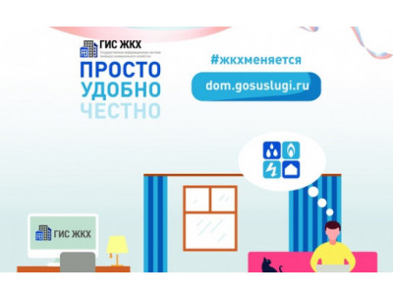
Государственная информационная система ЖКХ — это современная и удобная платформа. Задача — сделать сферу жилищно-коммунального хозяйства для граждан более понятной и прозрачной, обеспечить простой доступ к широкому перечню данных.
ГИС ЖКХ — это единый ресурс, где собираются данные о состоянии ЖКХ со всей страны и всех участников рынка: через ГИС ЖКХ россияне могут взаимодействовать с управляющими и ресурсоснабжающимиорганизациями, ТСЖ, органами власти различных уровней. Система доступна по ссылке: https://dom.gosuslugi.ru/#!/main .
С помощью Системы россияне могут:
- посмотреть начисления за текущий и предыдущие периоды, а также внести плату за предоставленные жилищно-коммунальные услуги;
- ввести и проверить показания приборов учета;
- контролировать работы по дому, проводимые управляющими организациями, а также их стоимость;
- проверить наличие лицензии у управляющей организации;
- узнать график капитального ремонта дома;
- получить информацию о тарифах на ЖКУ;
- принимать участие в управлении домом, в совместных электронных голосованиях и обсуждение вопросов и проблем с соседями на форуме.
- направить обращения в органы власти;
- получить уведомление о плановом отключении коммунальных ресурсов в своем многоквартирном доме и многое другое.
На сегодня ГИС ЖКХ интегрирована с единым порталом государственных и муниципальных услуг (www.gosuslugi.ru ), поэтому отдельная регистрация в системе не требуется — зайти можно через подтвержденную учетную запись «Гос. услуг». Для удобства пользования системой создано специальное мобильное приложение для платформ iOSи Android.
В рамках работ по развитию ГИС ЖКХ планируется интегрировать ГИС ЖКХ с другими региональными и муниципальными информационными системами, а также расширить взаимодействие с единым порталом гос. услуг. Это позволит оптимизировать процесс размещения информации в системе и исключить дублирование данных.
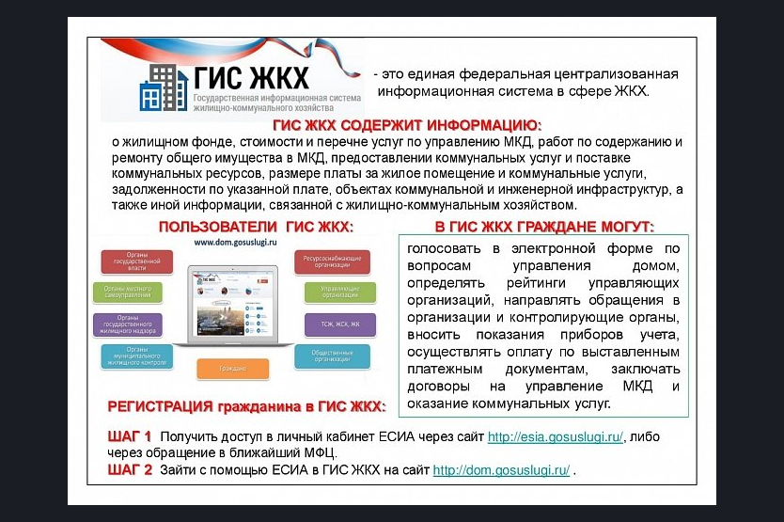
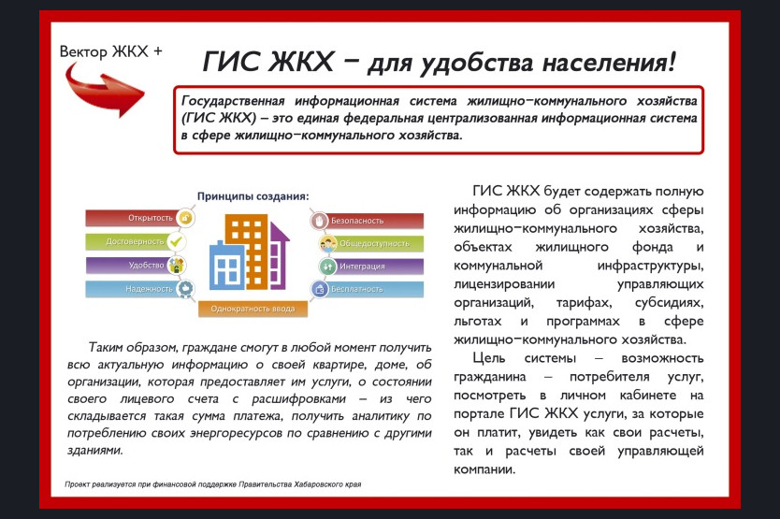
Next
